สถิติของพระศาสนจักรคาทอลิก
ในประเทศคิวบาและประเทศสหรัฐอเมริกา
นครรรัฐวาติกัน 15 กันยายน 2015 (VIS)
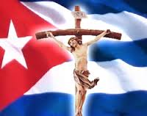
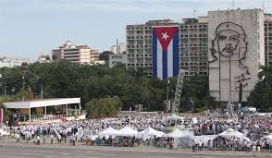
ในมุมมองของการเสด็จเยือนประเทศคิวบาและประเทศสหรัฐอเมริกา,สำนักงานสถิติส่วนกลางพิมพ์สถิติที่เกี่ยวข้องกับพระศาสนจักรคาทอลิกในทั้งสองประเทศ ในปัจจุบัน ณ วันที่ 31 ธันวาคม 2013
ประเทศคิวบา
มีพื้นที่ 110,861 ตารางกิโลเมตร และประชากร 11,192,000 คน เป็นคาทอลิก 6,775,000 คน คิดเป็นร้อยละ 60.5 ของประชากร. มีเขตปกครองทางพระศาสนจักร 11 แห่ง,เขตวัด 283 แห่งและศูนย์อภิบาล 2,094 แห่ง, ขณะนี้มีพระสังฆราช 17 องค์,พระสงฆ์ 365 องค์,นักบวช 659 ท่าน และครูคำสอน 4395 คน.เณร 85 องค์.
พระศาสนจักรมี 6 ศูนย์การศึกษาคาทอลิก,ตั้งแต่ระดับก่อนโรงเรียนถึงระดับมหาวิทยาลัย.
เกี่ยวกับศูนย์การกุศลและเมตตาสงเคราะห์ ที่เป็นของพระศาสนจักรหรืออำนวยการโดยองค์กรศาสนา ในประเทศคิวบา มีโรงพยาบาลและคลินิค 173 แห่ง, บ้านสำหรับผู้สูงอายุหรือผู้พิการ 1 แห่ง,สถานเลี้ยงเด็กกำพร้าและสถานดูแลเด็กก่อนวัยเรียน 2 แห่ง ศูนย์พิเศษเพื่อการศึกษาหรือสังคม หรือสถาบันการศึกษาและประเภทอื่น ๆ 3 แห่ง
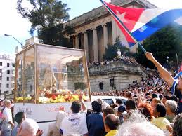
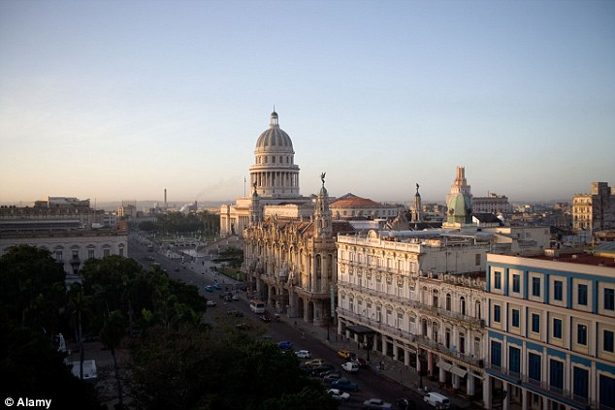
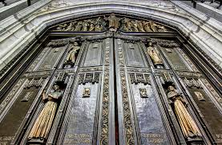
สหรัฐอเมริกา
มีพื้นที่ 9,372,616 ตารางกิโลเมตร ประชากร 316,253,000 คน คาทอลิก 71,796,000 คน คิดเป็นร้อยละ 22.7 ของประชากร ,มีเขตปกครอง 196 แห่ง เขตวัด 18,256 แห่ง ศูนย์อภิบาล 2,183 แห่ง พระสังฆราช 457 องค์ พระสงฆ์ 40,967 องค์ นักบวช 55,390 ท่าน ครูคำสอน381,892 คนและ เณร 5829 คน
พระศาสนจักรมีศูนย์เพื่อการศึกษาคาทอลิก 11265 แห่ง ตั้งแต่ระดับก่อนวัยเรียนถึงระดับมหาวิทยาลัย
เกี่ยวกับศูนย์การกุศลและเมตตาสงเคราะห์ที่เป็นของพระศาสนจักรหรือกำกับโดยองค์กรศาสนา,ในประเทศสหรัฐอเมริกา,มีโรงพยาบาล คลินิคและ 888 แห่ง,นิคมคนโรคเรื้อน 2 แห่ง, บ้านสำหรับผู้สูงอายุหรือผู้พิการ1152 แห่ง, สถานเลี้ยงเด็กกำพร้าและเนอสเซอรี่ 1090 แห่ง, ศูนย์ให้คำปรึกษาครอบครัว และศูนย์อื่น ๆ ในการปกป้องชีวิต 981 แห่งและศูนย์การศึกษาพิเศษสำหรับสังคมหรืออีกสถาบันการศึกษาและประเภทอื่น 4295 แห่ง

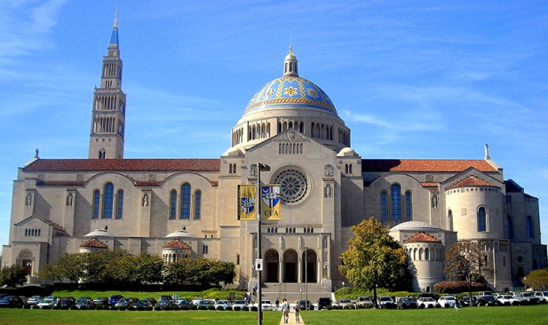

Basilica of the National Shrine of the Immaculate Conception, Washington, D.C.
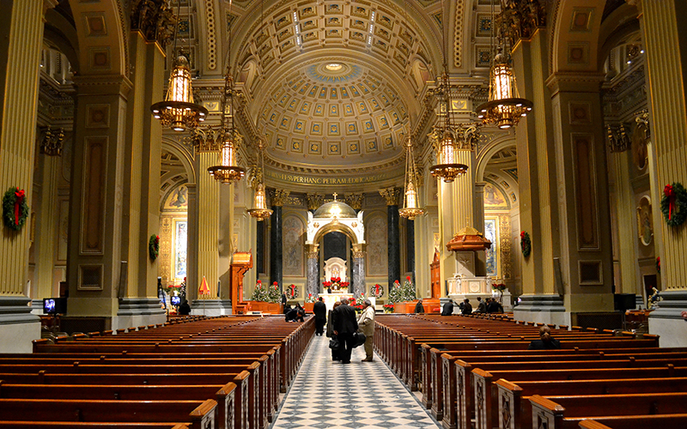

Cathedral Basilica of Saints Peter and Paul, Philadelphia

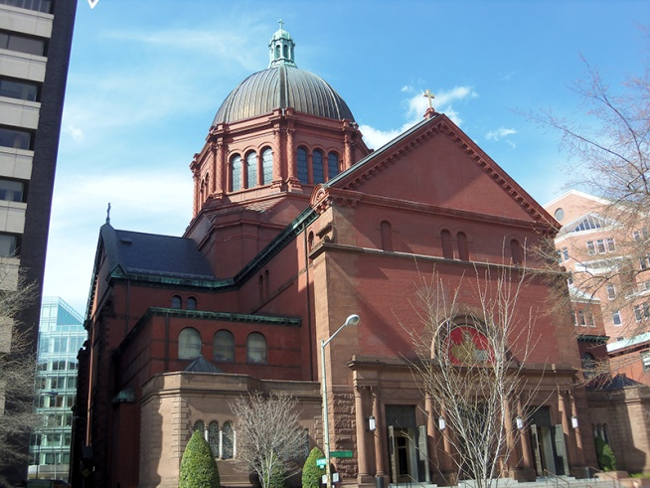

Cathedral of St. Matthew the Apostle, Washington, D.C.
http://www.religionnews.com/2015/09/15/look-prominent-us-churches-pope-francis-will-visit/

